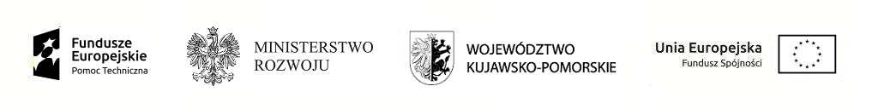
Formularz zgłaszania uwag w ramach konsultacji projektu Lokalnego Programu Rewitalizacji Grudziądza na lata 2017-2023

Proszę o przedstawienie uwag i opinii dotyczących Lokalnego Programu Rewitalizacji Grudziądza na lata 2017-2023.

L.p. | Wskazanie strony Programu | Dotychczasowy zapis | Proponowany zmieniony zapis | Uzasadnienie uwagi
1.
2.

3.

4.

5.

Informacja o zgłaszającym:
Imię i Nazwisko

Nazwa instytucji/ jednostki/ przedsiębiorstwa
(wpisać, gdy uwagę zgłasza jej przedstawiciel)
Rodzaj interesariusza  (proszę zaznaczyć X – możliwość wielokrotnego wyboru) | Mieszkaniec gminy
 | Właściciel, użytkownik wieczysty, podmiot zarządzający nieruchomościami na terenie gminy
 | Podmiot prowadzący lub zamierzający prowadzić na terenie gminy działalność gospodarczą
 | Podmiot prowadzący lub zamierzający prowadzić na terenie gminy działalność społeczną, w tym organizacje pozarządowe i grupy nieformalne
 | Jednostka samorządu terytorialnego/ jednostka organizacyjna
 | Organ władzy publicznej
 | Inny (proszę podać jaki)
Wyrażam zgodę na przetwarzanie moich danych osobowych zawartych w niniejszym formularzu, dla potrzeb konsultacji projektu Lokalnego Programu Rewitalizacji Grudziądza na lata 2017-2023 zgodnie z ustawą z dnia 29 sierpnia 1997 r. o ochronie danych osobowych (Dz. U. z 2016 r. poz. 922).
Jednocześnie oświadczam, iż przyjmuję do wiadomości, że:
- Administratorem tak zebranych danych osobowych jest Prezydent Grudziądza, Urząd Miejski w Grudziądzu, ul. Ratuszowa 1.
- Moje dane osobowe będą przetwarzane wyłącznie w celu konsultacji projektu Lokalnego Programu Rewitalizacji Grudziądza na lata 2017-2023.
- Mam prawo dostępu do treści swoich danych i ich poprawiania.

…………………………………
Data, podpis

